**Protocolo de entrega – Sprint 2**

1. *Información general del equipo:*

|  |  |
| --- | --- |
| **Nombre del equipo** | Website Buider´s |
| **Enlace de GitHub Organización** | https://github.com/MINTIC-Website-Builder-s /tree/Dev |
| **Enlace de GitHub Repositorio** | https://github.com/MINTIC-Website-Builder-s/Desarrollo-ciclo4 |
| **Enlace de Trello** | https://trello.com/b/CTGE4g3D/desarrollo-ciclo4 |

1. *Integrantes del equipo y roles:*

|  |  |  |  |  |
| --- | --- | --- | --- | --- |
| **Rol** | **Nombres y apellidos** | **No. de identificación** | **E-mail** | **Grupo** |
| **Scrum master** | Adimaro Montoya Toro | 71268332 | adimaro@gmail.com | 11-12 |
| Product Owner | José Guillermo Becerra | 74189768 | guillermobecerra92@yahoo.es | 9-10 |
| **stakeholders** | Joao Andrés Escobar Rivas | 1111800037 | dre.rivas24@gmail.com | 9-10 |
| **Analista** | Hilary Andrea Tesillo Vásquez | 1140855873 | htesillov@hotmail.com | 9-10 |
| **Desarrollador** | Jhon Harold Correa Romero | 16554283 | Harcr_2@hotmail.com | 9-10 |

1. *Ceremonias Scrum:*

|  |  |
| --- | --- |
| **Evento** | **Fecha** |
| Sprint Planning | 19 de octubre de 2022 18:00 - 19:00 |
| Daily Scrum | Miércoles 17:00-17:30 |
| Sprint Review | Miércoles 2 de noviembre de 2022 17:30 |

*Sprint Review:*

* José Guillermo Becerra en su papel de Product Owner, fue el encargado de organizar y planificar la reunión, además validó que los elementos o tareas definidas para este sprint se hayan terminado de manera exitosa.
* Los demás miembros del equipo de desarrollo explicaron las dificultades encontradas durante el desarrollo de las tareas, como por ejemplo la poca disponibilidad de tiempo debido a sus demás labores, y las pocas herramientas para la realización de dichas tareas, y lo valioso que fue la semana extra de la que pudimos disponer para la entrega.
* Se programa un cronograma de trabajo para el siguiente sprint, analizando la disponibilidad de todos los miembros en las horas pactadas para las reuniones.

1. *Revisión de actividades realizadas:*

|  |  |
| --- | --- |
| **Actividades Sprint 1** | **¿Se cumple?** |
| Crear una interfaz para que el administrador ingrese nuevos productos | si |
| Crear una interfaz para que el administrador visualice productos | si |
| Crear una interfaz para que el administrador visualice las ventas realizadas | si |
| Crear una interfaz para que el cliente visualice productos y seleccionar el de preferencia | si |
| Crear una interfaz para que el cliente pueda visualizar su carrito de compras | si |

1. *¿Qué preguntas o dificultades surgieron durante el desarrollo del Sprint?*

*Surgieron muchas dudas con respecto a la realización de este Sprint, consideramos que los temas vistos en las clases no fueron suficientes para la realización de las tareas. Sin embargo, el aplazamiento de la fecha de entrega, sirvió para lograr abordar los temas necesarios y poder realizar las tareas a tiempo.*

1. *Evidencias de las tareas realizadas:*

Vistas usuario o cliente

login

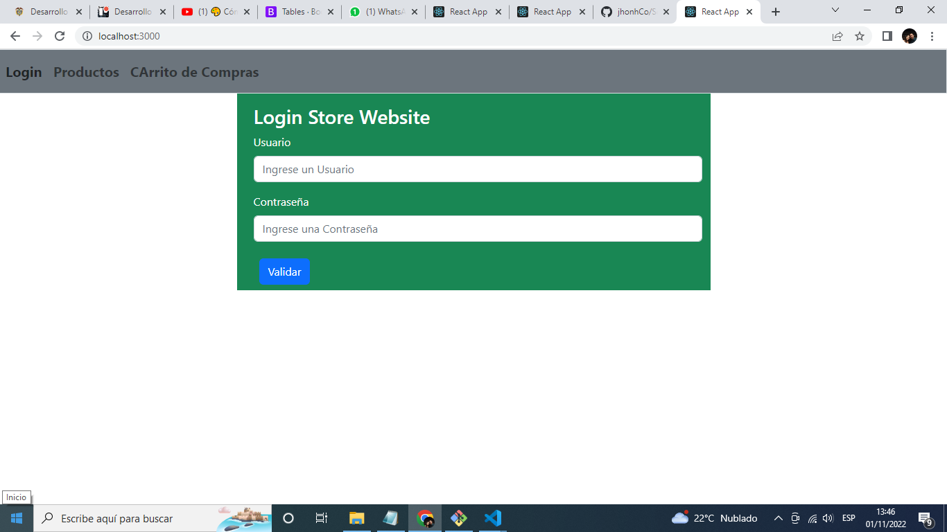

Lista de productos cliente

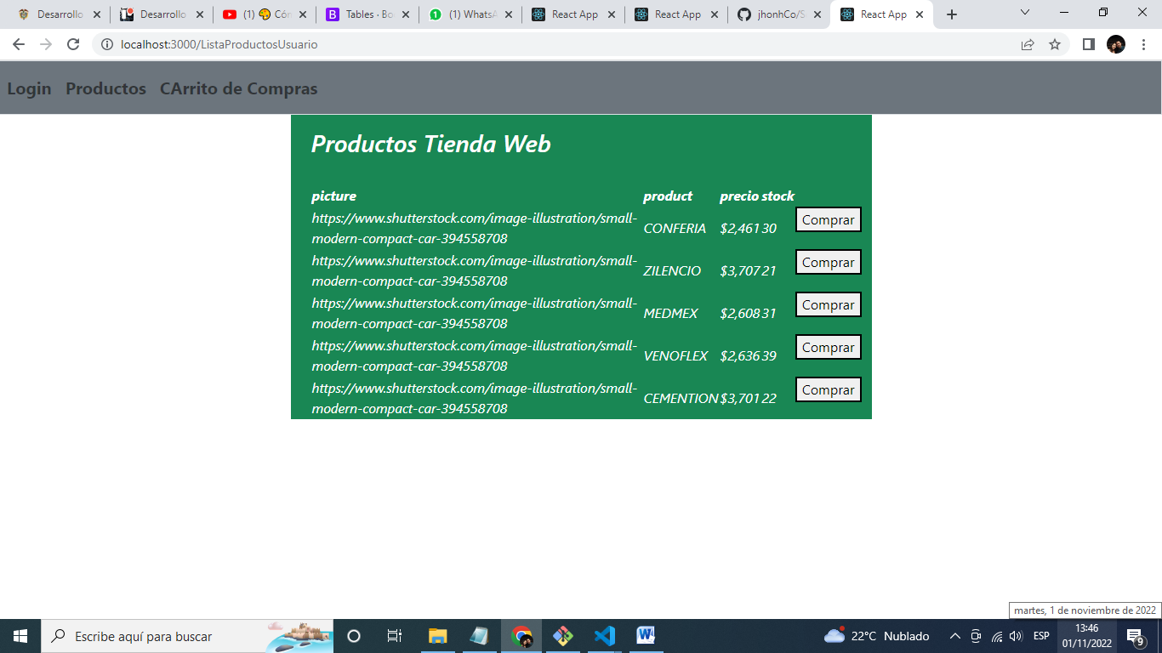

Vista carrito de compras

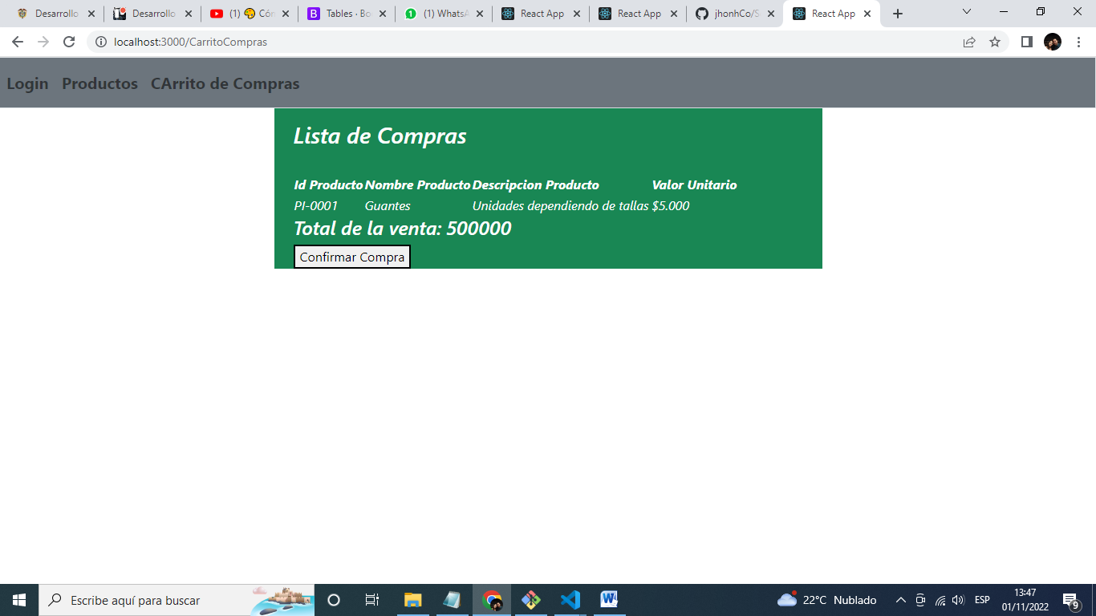

*Commits realizados por el equipo de trabajo:*

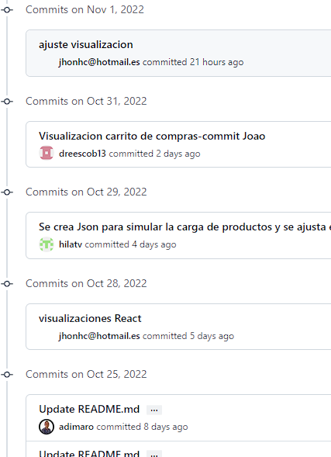

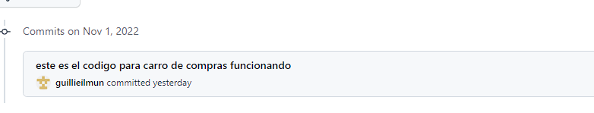

*Movimiento de asignaciones tablero Trello:*

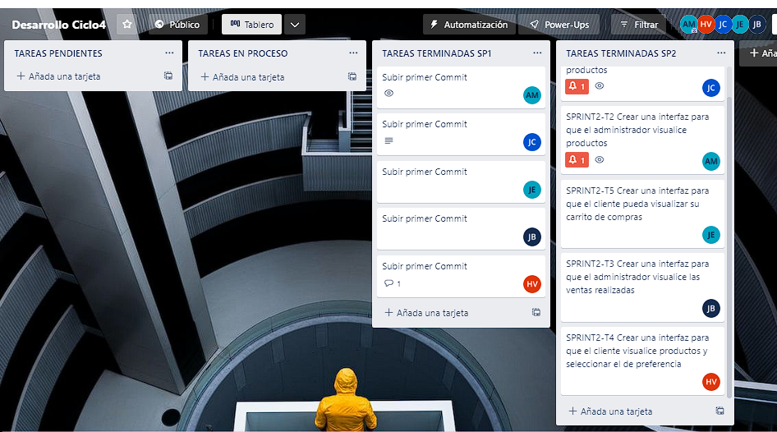

*Reunión Sprint Review*

